登记表网上备案流程

根据《建设项目环境影响登记表备案管理办法》和《建设项目环境影响评价分类管理名录》(2021年版)要求，环境影响登记表网上备案流程如下：
1、备案系统由各地分散部署升级为全国统一集中部署，可直接登录访问 https://beian.china-eia.com，也可通过生态环境部网站访问，路径为“首页-环境影响评价-建设项目环境影响登记表备案系统”。
2、进入登录面页后，未注册用户请先进行注册，如已注册请直接登录。
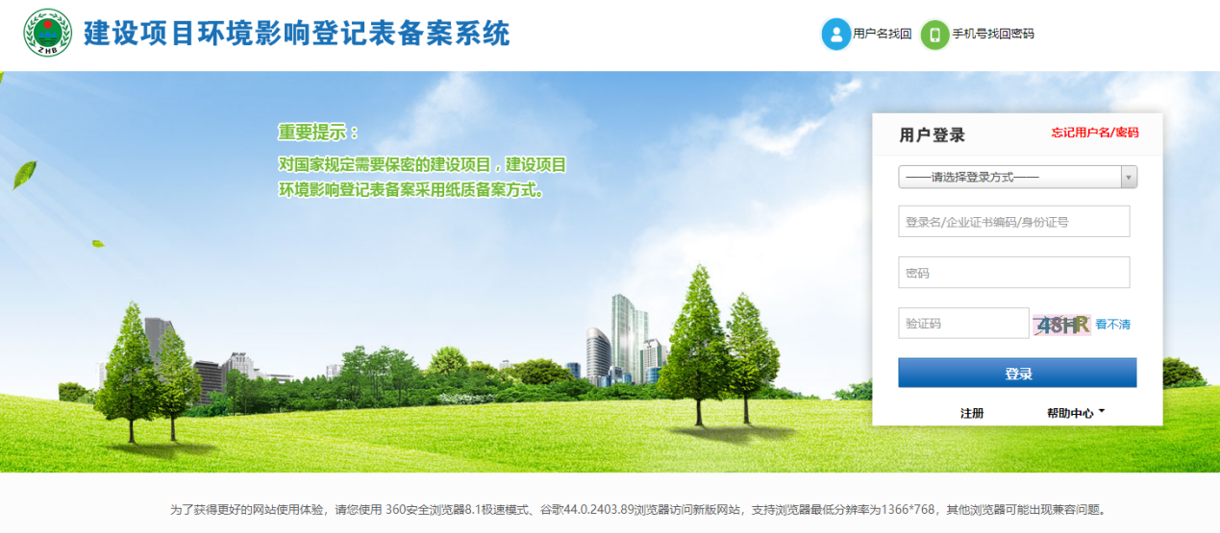
3、登录后点击“备案一个项目”后即进入备案系统，请如实填写，畜禽养殖等8类项目可参照填表示例填写。

4、环境影响登记表信息如实填写保存提交后，网上备案系统自动生成备案编号和回执，经“法人代表人或负责人签字”确认后即备案完成。
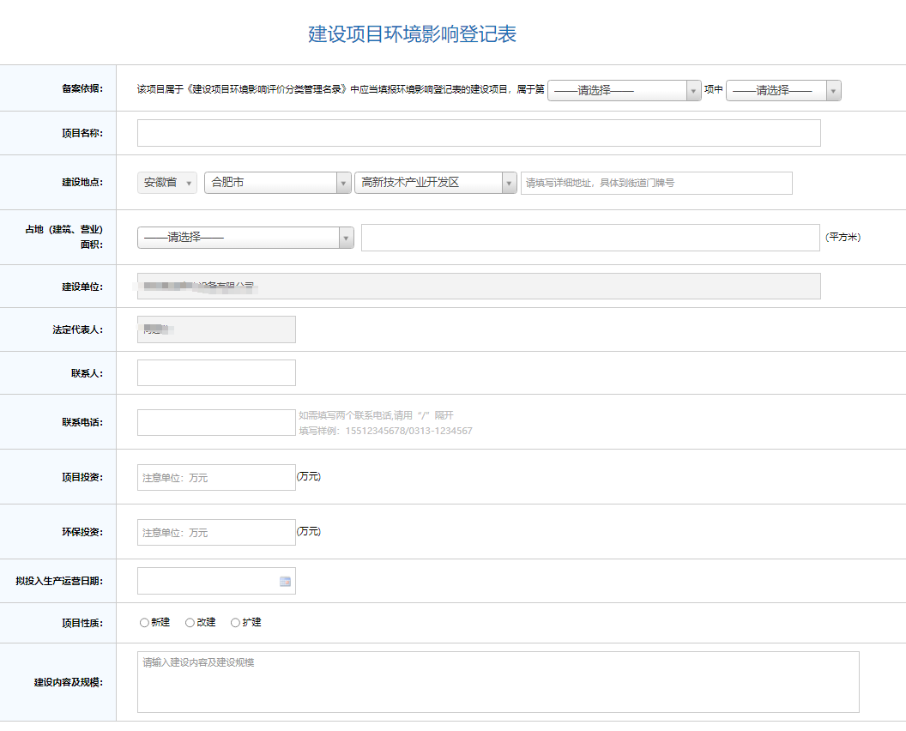
5、建设单位应自行打印留存其填报的建设项目环境影响登记表及建设项目环境影响登记表备案回执，以备检查。

